# Test algorithmes

# Test JS BENCH (1000 recettes)

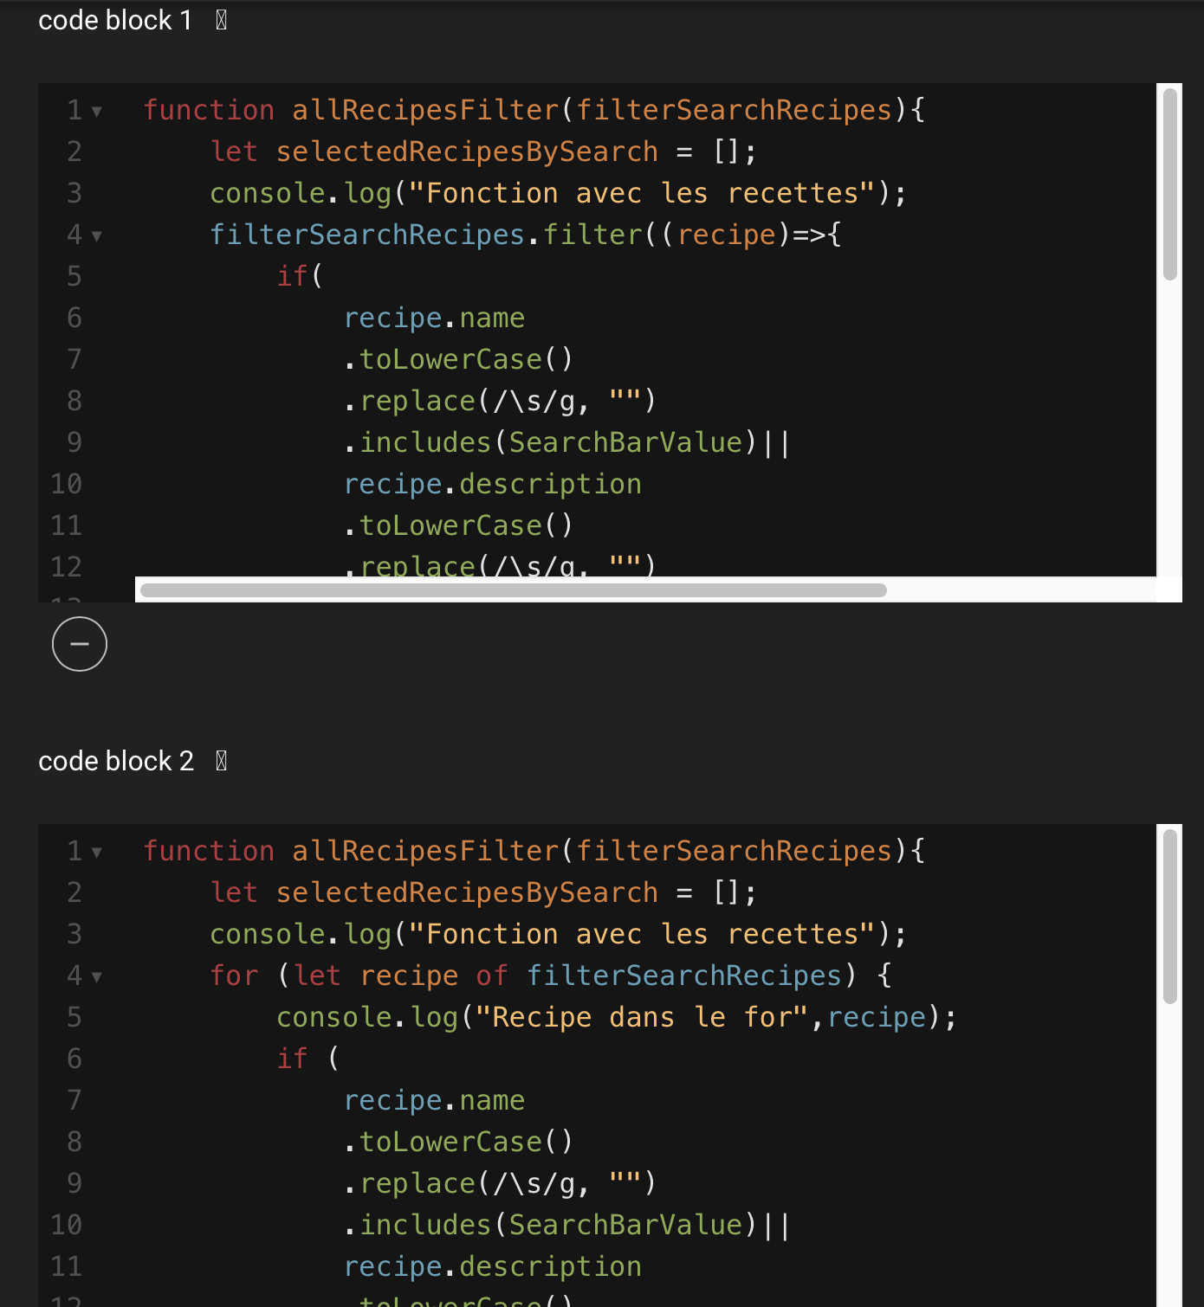

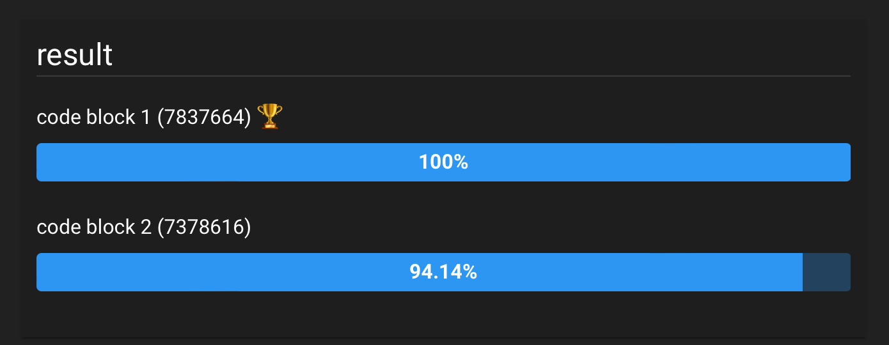

# Avec le console.time :

### Filter :

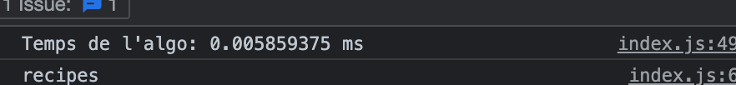

### For : légèrement + rapide

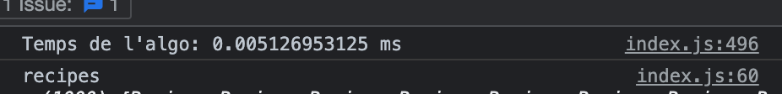

Filter (avec recherche)



For (avec recherche) légèrement + rapide



# Avec 4000 recettes

For 40000



Filter 4000 + rapide



## Avec jsBench.me

<https://jsbench.me/>

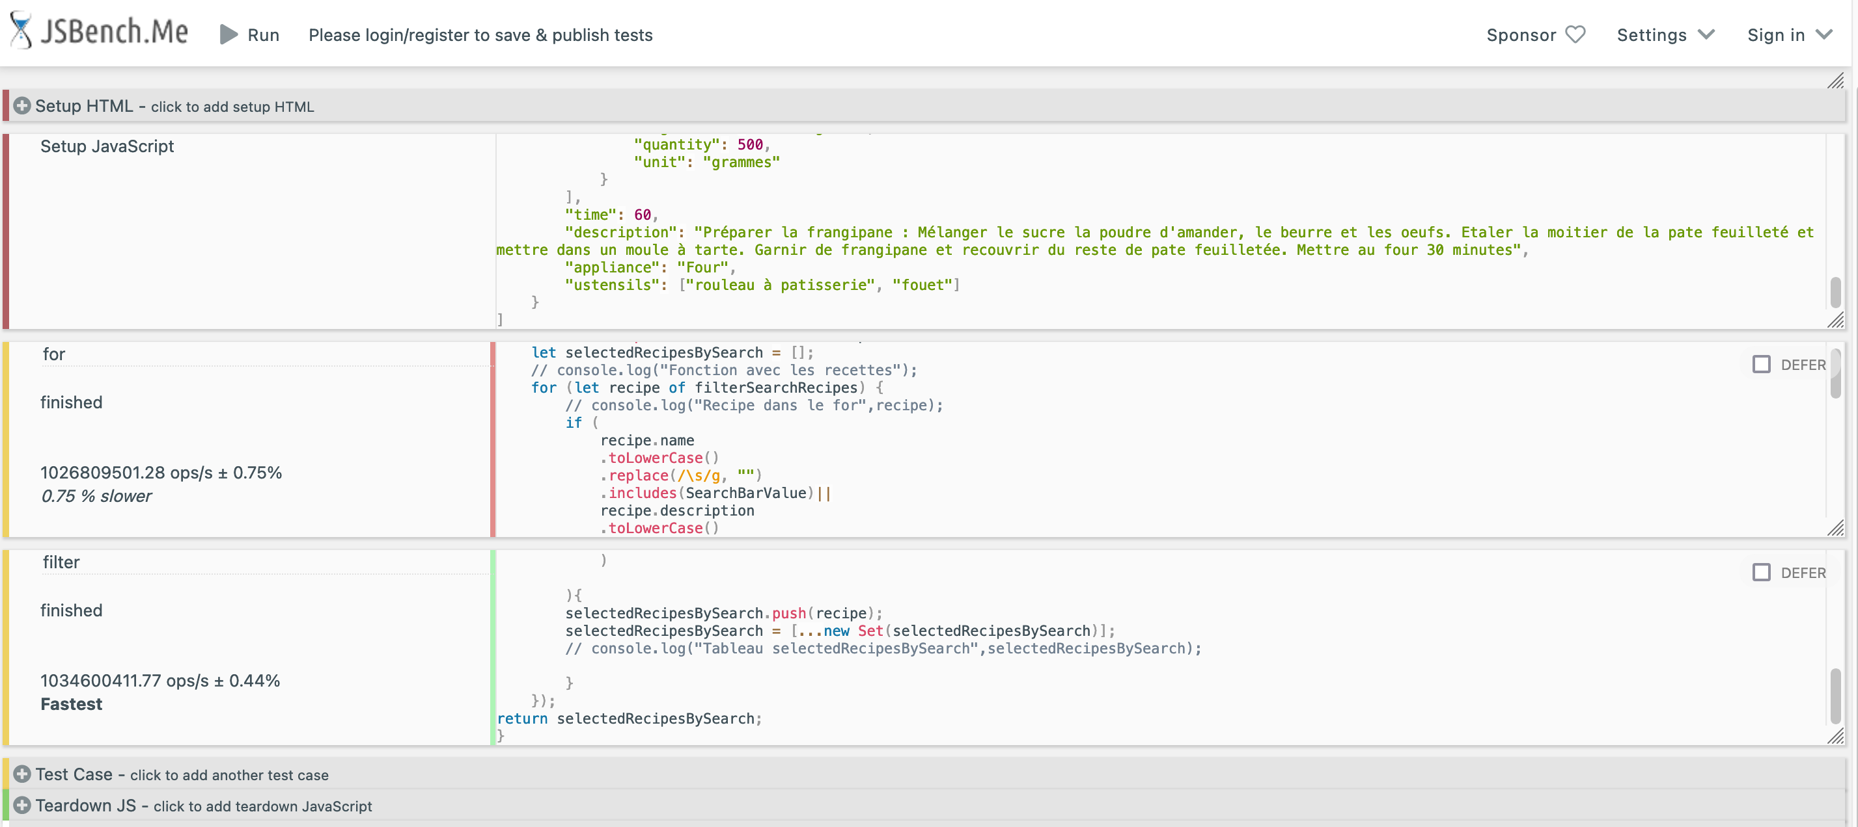

# Avec 8000 recettes

### Filter :



### For :



## Avec jsBench.me

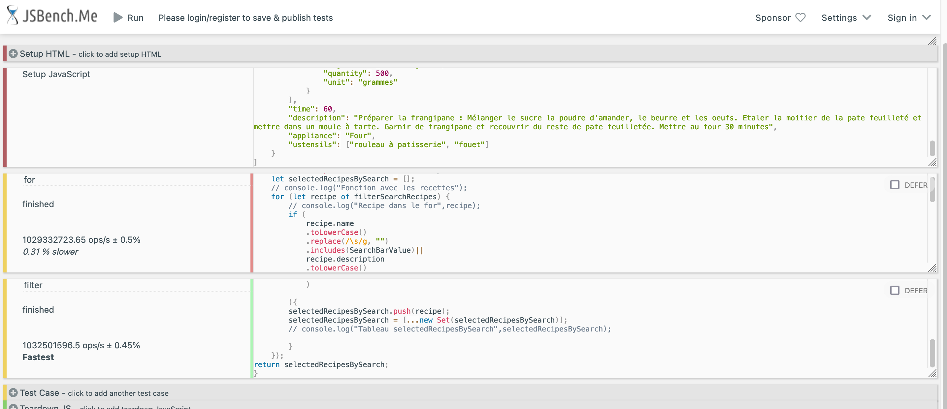

## JSBench

<https://jsben.ch/0BqsI>

